Schreibfähigkeit Kapitel 11 Havo 3 richtige Version

Onderdeel 1
Ergänze die Verben im Imperfekt (o.v.t.)
Notiere den Satz auf dein Blatt.

- reisen Die Lehrer ……. letzten Sommer in die Türkei.
- spielen In 2001 ……. Karin und Peter noch im Kindergarten.
- Lernen Was ....................... ihr für Geschichte?
- arbeiten Wo ……. Sie gestern nach der Pause?
- zeichnen Rembrandt und van Gogh ……. Wunderschöne Bilder.

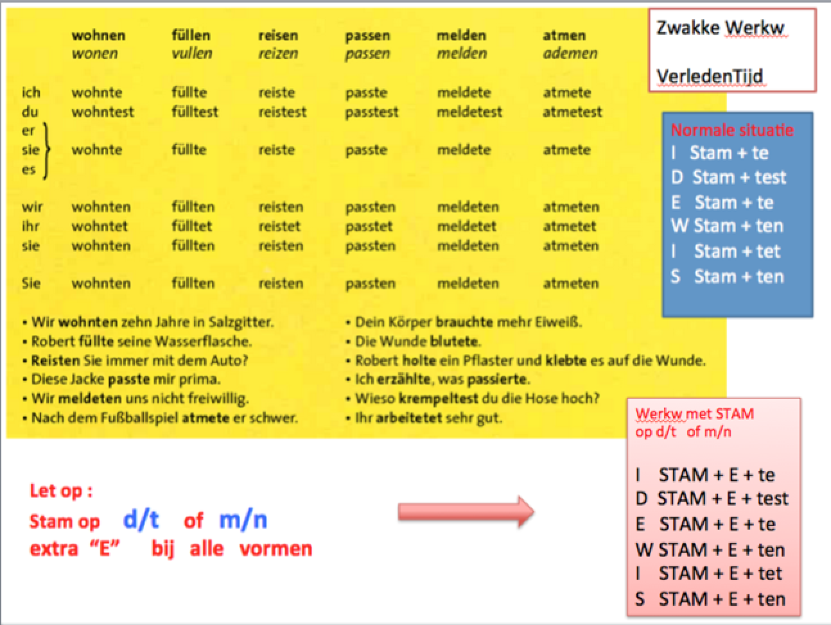

Onderdeel 2
Schreibe diese Sätze im Imperfekt (o.v.t.) auf dein Blatt.

- Ihr hörtet mich nicht.
- Klaus und Barbara vermissen seinen Freunden sehr.
- Rechnet ihr mit oder ohne Lineal?
- Ihr wohnt sehr schön.
- Du redest viel zu laut.
- Monika und Petra arbeiten schon lange in dieser Firma.

Onderdeel 3
Übersetze auf Deutsch. Je krijgt Nederlandse zinnen te zien, die je moet vertalen:
Leer uit het hoofd. Vertalingen 10b in je boek:

Er zijn meerdere antwoorden mogelijk. Beoordeling door de docent.
1 Ich übte zweimal in der Woche.
2 Schach und Dame finde ich super.
3 Welche Sportarten magst du?
4 Früher spielte ich Volleyball.
5 Das Spiel endete unentschieden.
6 Wann begann das Training?
7 Er war fast zwei Sekunden schneller.
8 Schlägst du ihn morgen?

Onderdeel 4 TB 38 leren ook voorzetsels met betekenis en gebruik ervan. Kijk ook weer de bijv naamwoorden en lidwoorden van de 1e naamval na !! Blz 26 TB
Ergänze die richtigen Endungen. Notiere den Satz auf dein Blatt.

- D....... Tür(v) dies......... schön.......... Haus........ ist ziemlich blau.
- D....... Häuschen mein...... best...... Freundin ist ganz klein.
- Dies....... alt...... Freundin hat d...... Wagen ihr........ Mann..... grün gemalt ( geschilderd).
- D....... lieb........Vater mein......... alt......... Eltern lebt noch.

Onderdeel 5
Wähle die richtige Präposition (voorzetsel). Notiere die Präposition auf dein Blatt. Du kannst wählen aus: je krijgt zinnen als deze te zien, waar je de voorzetsels moet invullen:

statt – trotz – wegen – während – außerhalb - innerhalb

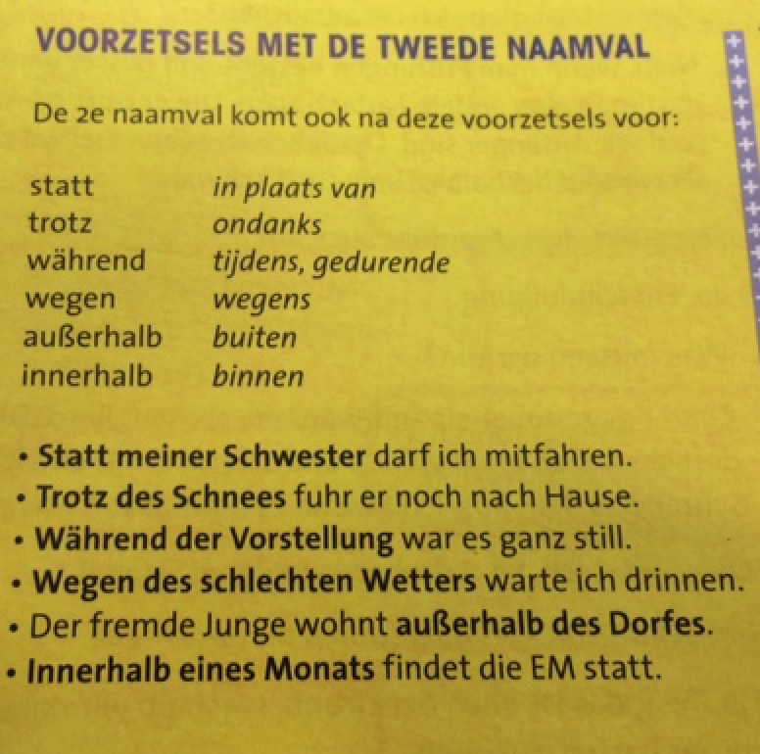
Hier nogmaals de antw van oef 16 K11
16 b

1 statt
2 während
3 außerhalb
4 wegen
5 trotz
6 trotz
7 während
8 außerhalb
9 statt
10 wegen

Onderdeel 6
Übersetze diesen Dialog auf Deutsch. Je moet Nederlandse zinnen vertalen. Leer uit je hoofd vertaling in je werkboek:
17 c
Er zijn meerdere antwoorden mogelijk. Beoordeling door de docent.
Du: Können Sie mir helfen?
Mitarbeiter: Sicherlich, fragen Sie nur.
Du: Wissen Sie wo die Eislauf EM stattfindet?
Mitarbeiter: Ja sicher weiß ich das, in der Eishalle.
Du: Wissen Sie auch, wie ich da komme?
Mitarbeiter: Mit der U-Bahn Linie 5. Endstation ist die Eishalle.
Du: Können Sie mir sagen, wann es anfängt?
Mitarbeiter: Es fängt um Viertel nach neun an.
Du: Wie komme ich zur U-Bahn?
Mitarbeiter: Ich gebe Ihnen einen Stadtplan mit.

Onderdeel 7
Mache Sätze mit den folgenden Wörtern:

- Laufen – ich –ich – oder - Schule - in – die – fahre

